UNA NUOVA CASA E UN NUOVO LOGO PER LA FONDAZIONE “SCUOLA DELL’INFANZIA SS. INNOCENTI”
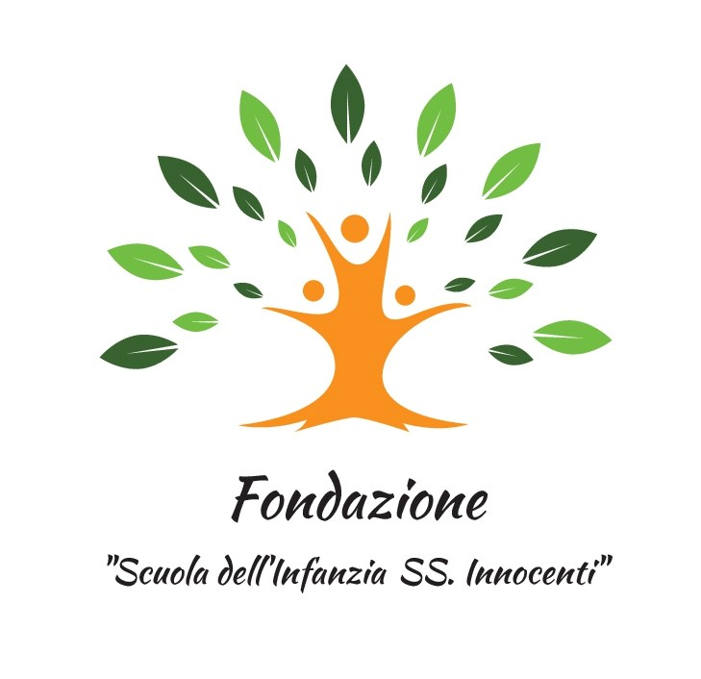
L’idea dell’albero come logo per la Fondazione “Scuola dell’Infanzia SS. Innocenti” prende idea dal titolo del piano triennale dell’offerta formativa “Passo dopo passo…insieme per far fiorire la vita”.
La dott.ssa Luigina Mortari, direttore del Dipartimento di Filosofia, Pedagogia e Psicologia dell'Università di Verona, nel suo libro Filosofia della cura, parla di “far fiorire il poter essere”, ed è proprio questo l’impegno che la Fondazione si prende attraverso i propri servizi educativi: far fiorire il poter essere di ciascuno.
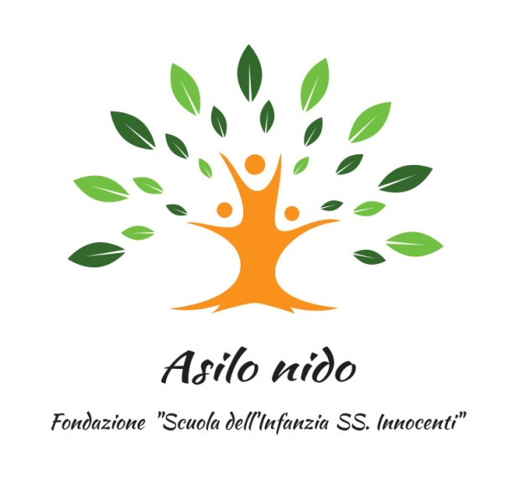
Le radici dell’albero rappresentano la comunità, ed in particolare la scuola, che, con la propria competenza educativa, è chiamata a sostenere e ad affiancare le famiglie, il tronco, nel non facile compito di educare i figli facendo fiorire il loro poter essere.
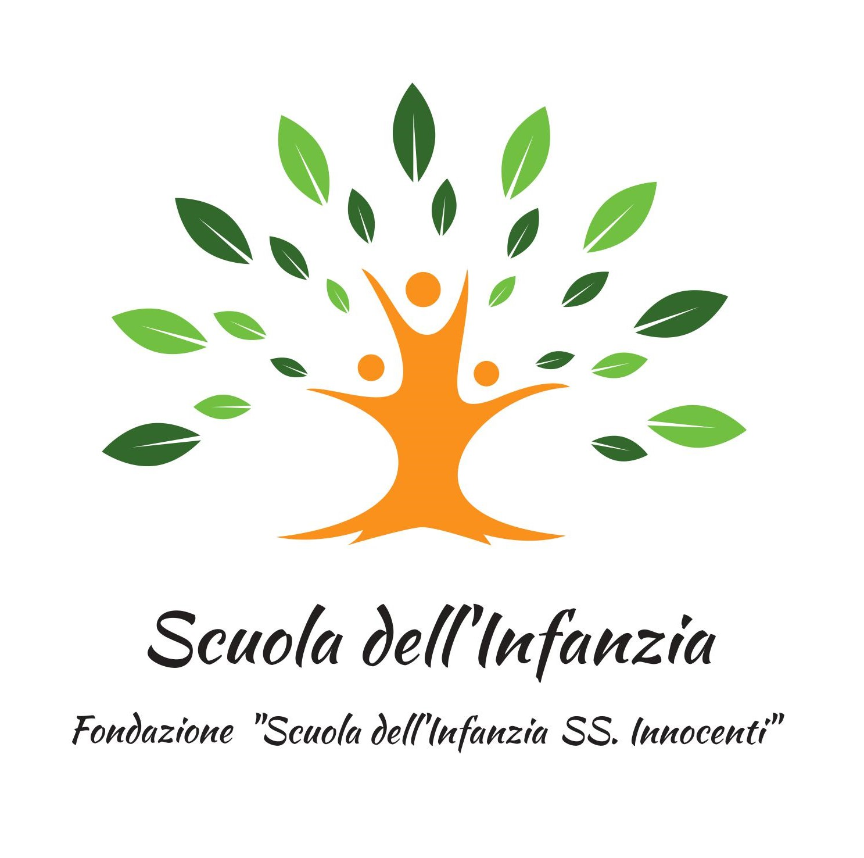Nel logo viene posta attenzione anche all’ispirazione cristiana della Fondazione, le tre “teste” che si vedono tra i rami richiamano infatti la Santissima Trinità.

Domenica 7 ottobre si terrà l’inaugurazione dello stabile della Fondazione “Scuola dell’Infanzia SS. Innocenti” che dal prossimo anno scolastico ospiterà sotto lo stesso tetto Scuola dell’Infanzia e Asilo Nido.

